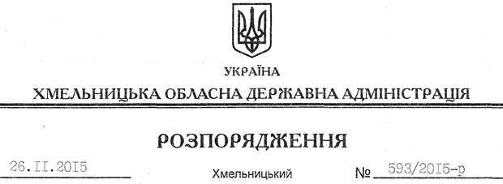

Про надання дозволу на розроблення проекту землеустрою щодо відведення земельної ділянки громадянину Наконечному О.В.

На підставі статей 6, 21, 39 Закону України “Про місцеві державні адміністрації”, статей 17, 20, 122, 123, 134 Земельного кодексу України, статті 50 Закону України “Про землеустрій”, розглянувши заяву громадянина Наконечного О.В., зареєстровану в обласній державній адміністрації 06.10.2015 за № 99/6813-11-26/2015, та надані матеріали:

1. Надати дозвіл громадянину Наконечному Олександру Васильовичу на розроблення проекту землеустрою щодо відведення земельної ділянки площею 7,8732 га кадастровий номер 6821884700:08:001:0153, землі державної власності (землі промисловості, транспорту, зв’язку, енергетики, оборони та іншого призначення) із зміною цільового призначення в землі водного фонду (для рибогосподарських потреб), що знаходиться за межами населених пунктів на території Маківської сільської ради Дунаєвецького району.

2. Громадянину Наконечному О.В. при розробленні проекту землеустрою щодо відведення земельної ділянки забезпечити дотримання вимог чинного законодавства.
3. Контроль за виконанням цього розпорядження покласти на заступника голови облдержадміністрації відповідно до розподілу обов’язків.

Голова адміністрації М.Загородний

